PREVERJANJE ZNANJA

- Izpolni tabelo tako, da napišeš katere krvne celice so na fotografiji in kakšno nalogo opravljajo.
 | KRVNA CELICA | NALOGA
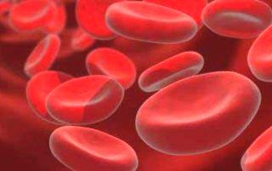
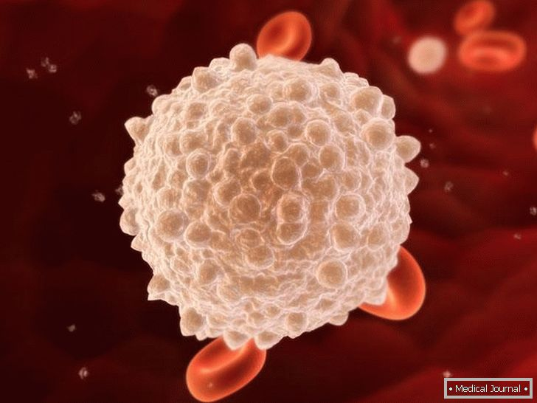
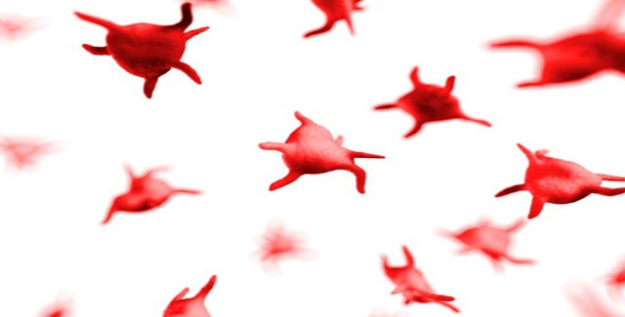

- Obkroži, če trditev drži ali ne drži.

- Odvodnice ali arterije imajo debelo steno. DRŽI NE DRŽI
- V venah poteka izmenjava snovi med krvjo in tkivi. DRŽI NE DRŽI
- V venah najdemo zaklopke. DRŽI NE DRŽI
- V kapilarah je visok krvni tlak. DRŽI NE DRŽI
- Arterije imajo debelejšo steno kot vene. DRŽI NE DRŽI
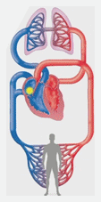
- Si rdeča krvnička in se nahajaš v desnem preddvoru (rumena pika). Predstavljaj si, da potuješ po krvnem obtoku. Opiši svojo pot tako, da dopolniš spodnji zapis.

- Iz desnega dela srca teče kri po pljučni arteriji v ____________, kjer se obogati s ____________.
Od tam vodi pljučna vena kri v levi del srca. To je mali ali pljučni / veliki ali telesni (obkroži ustrezno) krvni obtok.

- Levi del srca potem potisne kri po veliki telesni odvodnici – aorti po telesu. To je začetek malega ali pljučnega / velikega ali telesnega (obkroži ustrezno) krvnega obtoka. Iz arterij potuje kri v žile lasnice ali _____________, kjer pride do izmenjave snovi. Nato kri po venah pride zopet v _________ del srca.

- Poimenuj spodaj opisane srčno-žilne bolezni.

- __________________- je stanje, ko kri ne more prenašati zadostnih količin kisika. Vzrok so lahko krvavitve, pomanjkanje železa ali vitaminov.

- __________________- krvni strdek zamaši žilo in povzroči odmrtje tkiva.

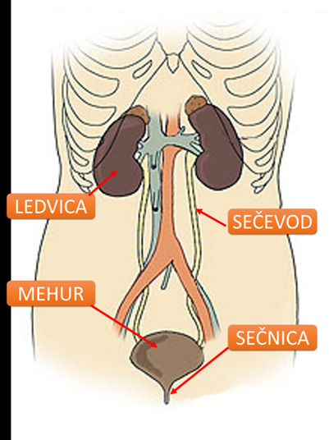
- Poimenuj dele izločal, ki so označeni na sliki.
1 ____________________
4
3
2
1

2____________________

3____________________

4____________________

- Kaj je glavna naloga izločal?
____________________________________________________________________________________________________________________________

- Naštej dve bolezni ledvic in napiši, kako ju zdravimo.

- Bolezen:___________________________________________
Zdravljenje: ________________________________________

- Bolezen:___________________________________________
Zdravljenje:_________________________________________

- Pojme na levi poveži s pravilno razlago na desni.

- LIMFNI SISTEM | - so del limfnega sistema, čistijo limfo, ujamejo tujke in preprečujejo širjene okužb
- VRANICA | - povzroča sindrom pridobljene imunske pomanjkljivosti – AIDS
- BEZGAVKE | - tekočina, ki se nabira v medceličnini
- LIMFA ali MEZGA | - tujki, ki povzročajo alergijske težave
- VIRUS HIV | - odvečno medceličnino vrača v venski krvni obtok in sodeluje pri obrambi telesa pred tujki
- ALERGENI | - v njej se preceja kri

Rešeno preverjanje znanja bomo pregledali skupaj. In sicer v sredo, ob 10.uri, v video klepetalnici.
Povezavo za video klepetalnico vam bom poslala na vaše elektronske naslove v torek.
Če ima kdo naslov, ki ni šolski, naj mi to sporoči do torka na moj elektronski naslov: petra.usaj@os-sturje.si
Do takrat pa dobro utrdite vaše znanje.
Lep pozdrav.
učiteljica biologije

